WAV *(****wave****form audio format)*

**WAVE** basiert auf dem **RIFF**-Format, einem Resource Interchange File Format, das zur Speicherung von Streaming-Media-Daten (Video, Audio, eventuell Text) verwendet wird.

**WAVE** erweitert dieses Format um Informationen über Audioparameter wie den verwendeten Codec, die Abtastrate und die Anzahl der Kanäle.

**WAV** wurde, wie **RIFF**, für Computer 198, **IMB** **PC**, entwickelt, so dass alle Variablen im Little-Endian-Format geschrieben sind. Die Entsprechung von **WAV** für **PowerPC-Computer** ist **AIFF** (**A**udio **I**nterchange **F**ile **F**ormat).

Obwohl **WAVE**-Dateien mit jedem Gerät oder Programm aufgezeichnet werden können, das in der Lage ist, einen Datenstrom oder ein Audiosignal zu konvertieren, wird in der Regel unkomprimiertes **PCM** (der Prozess der Umwandlung eines analogen Signals in ein digitales Signal) verwendet, was zu großen Dateigrößen führt (etwa 172 kB pro Sekunde bei CD-Qualität).

Eine **WAVE**-Datei besteht aus zwei Teilen: einem Dateikopf und einem Datenbereich.

Das kanonische **WAVE**-Dateiformat beginnt mit einem **RIFF**-Header und zwei Unterabschnitten: "**fmt**" und "**data**". Der Unterabschnitt "**fmt**" beschreibt die Parameter der Aufnahmedaten. Der Unterabschnitt "**data**" enthält die Datengröße und die eigentlichen Aufzeichnungsdaten.

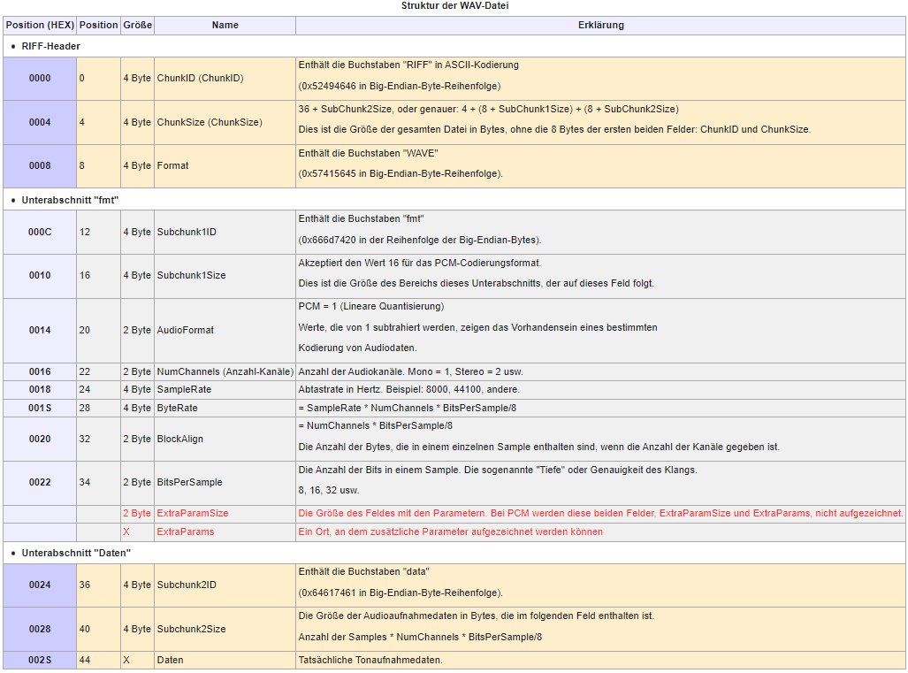

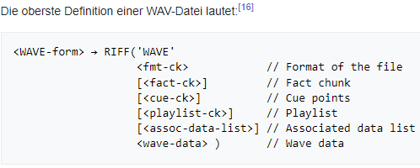Die Definition zeigt ein RIFF-Formular der obersten Ebene mit dem Tag. Darauf folgt ein obligatorischer Formatblock, der das Format der folgenden Beispieldaten beschreibt. Der Formatblock enthält Informationen wie die Sample-Codierung, die Anzahl der Bits pro Kanal, die Anzahl der Kanäle und die Abtastrate. Die WAV-Spezifikation enthält einige optionale Funktionen. Der optionale Faktenblock meldet die Anzahl der Stichproben für einige komprimierte Codierungsschemata. Der Cue-Point ()-Chunk identifiziert einige signifikante Sample-Nummern in der Wave-Datei. Mit dem Playlist-Chunk können die Samples nicht nur von Anfang bis Ende, sondern in der falschen Reihenfolge abgespielt oder wiederholt werden. Die zugehörige Datenliste ermöglicht das Anhängen von Beschriftungen und Notizen ( und ) an Cue-Points. Eine Textanmerkung () kann für eine Gruppe von Beispielen (z. B. Beschriftungsinformationen) angegeben werden. Schließlich enthält der obligatorische Wellendatenblock die tatsächlichen Stichproben (im angegebenen Format).

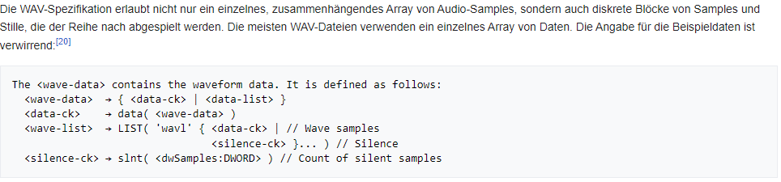WAVE<fmt-ck>cue lablnoteltxt

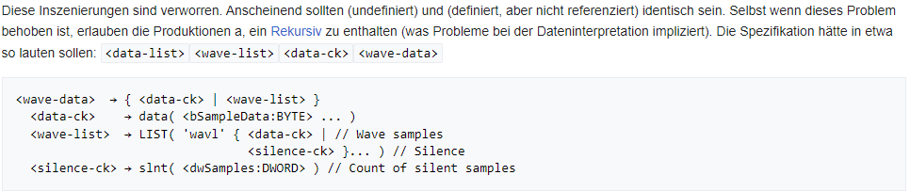

Unkomprimierte WAV-Dateien sind groß, so dass die [gemeinsame Nutzung](https://en.wikipedia.org/wiki/File_sharing) von WAV-Dateien über das [Internet](https://en.wikipedia.org/wiki/Internet) ungewöhnlich ist, außer bei Video-, Musik- und Audioprofis, wo die unkomprimierte Form zum beliebtesten aller Audioformate geworden ist und für die meisten Hochgeschwindigkeits-Webverbindungen mit großer Bandbreite gang und gäbe sind. Viele Hersteller von Audio- und Musiksoftware bevorzugen es jetzt als Standarddateiformat, obwohl andere oft unterstützt werden. Die hohe Auflösung des Formats eignet sich für die Aufbewahrung archivierter Dateien der [ersten Generation](https://en.wikipedia.org/wiki/Generation_loss) von hoher Qualität, für den Einsatz auf einem System, in dem der Speicherplatz keine Einschränkung darstellt, oder für Anwendungen wie die Audiobearbeitung, bei denen der Zeitaufwand für das Komprimieren und Dekomprimieren von Daten und die Qualitätsverluste solcher Konvertierungen ein Problem darstellen.

**Vergleich von Kodierungsschemata**

Audio in WAV-Dateien kann in einer Vielzahl von Audiocodierungsformaten wie [GSM](https://en.wikipedia.org/wiki/GSM) oder [MP3](https://en.wikipedia.org/wiki/MP3) kodiert werden, um die Dateigröße zu reduzieren.

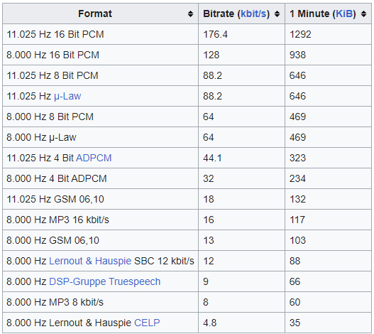Dies ist eine Referenz zum Vergleich der [monophonen](https://en.wikipedia.org/wiki/Monaural) (nicht [stereophonen](https://en.wikipedia.org/wiki/Stereophonic)) Audioqualität und der Komprimierungsbitraten von Audiocodierungsformaten, die für WAV-Dateien verfügbar sind, einschließlich [PCM](https://en.wikipedia.org/wiki/Pulse-code_modulation), [ADPCM](https://en.wikipedia.org/wiki/ADPCM), Microsoft [GSM 06.10](https://en.wikipedia.org/wiki/GSM_06.10), [CELP](https://en.wikipedia.org/wiki/CELP), [SBC](https://en.wikipedia.org/wiki/Smart_Bitrate_Control), [Truespeech](https://en.wikipedia.org/wiki/Truespeech" \o "Truespeech) und [MPEG](https://en.wikipedia.org/wiki/MPEG) Layer-3. Dies sind die standardmäßigen ACM-Codecs, die im Lieferumfang von Windows enthalten sind.